基于STM32F107调试stm32f107开发板。
AHB 系统总线
APB 外围总线

1.RTT介绍
http://www.rt-thread.org/

2.RTT1.2.1移植和使用
目前最新稳定版本，1.2.1，解压运行project,再下载到开发板，一次成功。
RTT1.2.1比RTT1.2.0修订内容：
【BSP】修订：STM32F107，移除components初始化管理器；
【组件】修订:
- 文件系统，ELM FatFS加入对扇区不匹配情况下的信息输出，这样能够及时定位问题；
- 文件系统，NFS网络文件系统修正相关的一些编译警告信息；
- 文件系统，copy命令加入文件夹方式复制功能；
- 文件系统，RAMFS，加入到components初始化管理器中；
- 文件系统，ROMFS，用于转换文件的工具mkromfs.py，增加Linux主机的支持；
- CMSIS更新到3.2.0版本；
- 串口驱动框架加入serial->ops->control的调用；
- 命令行系统，优化msh，支持用户应用的命令行参数；
- 命令行系统，当使用msh时，默认使用msh >的命令行提示符；
- TCP/IP协议栈，导出更多的lwIP接口给用户应用；
- POSIX thread，修正了同时使用lwIP组件时的编译警告；
- 第三方组件，加入TJPGD的移植，加入libpng的移植等的发布；
【编译脚本】
- 固件加入scons --target=ua -s，用于准备用户应用环境；

以下截图：
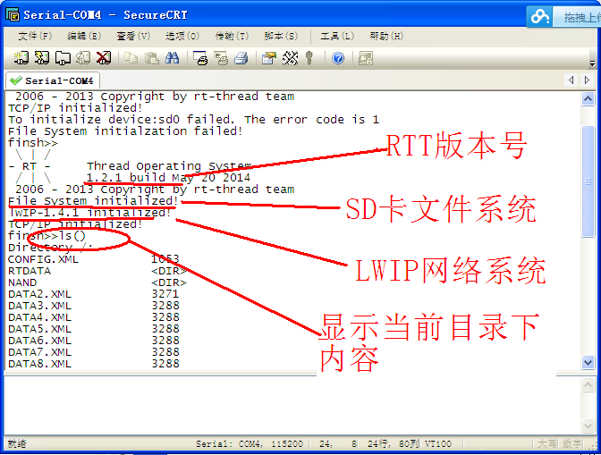
开发板跳线配置成MII模式（参考开发板设计说明 ），其IP地址：192.168.1.30
先用ping命令，ping 通后，用arp –a命令，可查看开发板配置的mac地址。

开发板的MAC地址修改在stm32_eth.c文件中：
Line 3493:

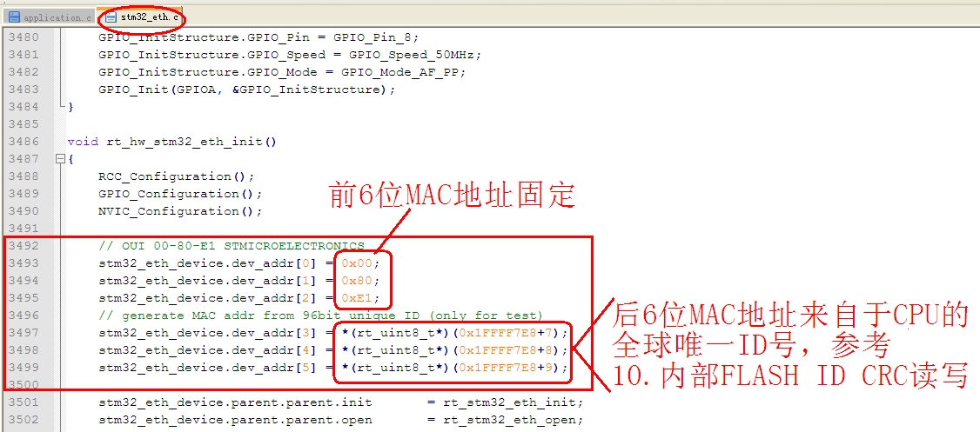
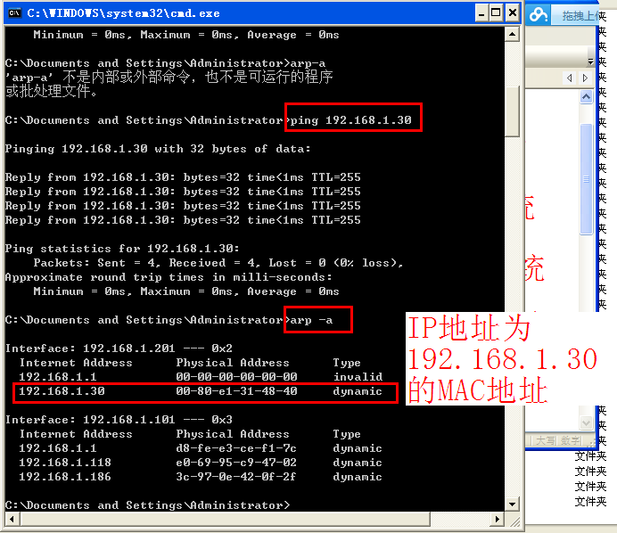

修改串口1为串口2作为监控输出的方法：
- “rtconfig.h”文件，语句“#define RT_USING_UART1”修改为：“#define RT_USING_UART2” 用来对串口初始化，如果要使用某个口，则定义就可以使用。
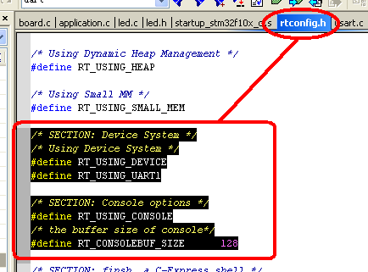
- “board.h”文件，语句“#define STM32_CONSOLE_USART 1”修改为：“#define STM32_CONSOLE_USART 2”。After set a device to console, all output of rt_kprintf will be redirected to this new device .
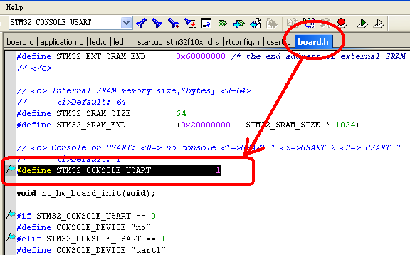
- “startup.c”文件，语句“finsh_set_device("uart1");”修改为：“finsh_set_device("uart2");”使用USARTX输出shell结果。
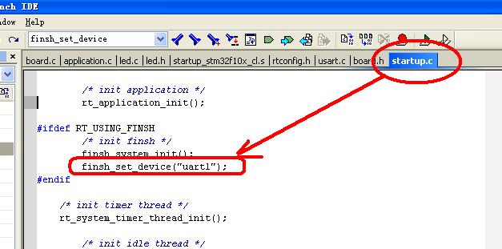

3.实验１.LED灯闪烁
在application.c中添加函数：

static void rt_thread_entry_led(void* parameter)
{
LED_Init();
Key_Init();
Set_Keyint();
while(1)
{
LEDTog(LED1);
LEDTog(LED2);
LEDTog(LED3);
LEDTog(LED4);
rt_thread_delay(RT_TICK_PER_SECOND/2);
}
}

static int led_tog_init(void)
{
rt_thread_t init_thread;

init_thread = rt_thread_create("led_tog",
rt_thread_entry_led, RT_NULL,
0x100, 0x1f, 1000);

if (init_thread != RT_NULL)
rt_thread_startup(init_thread);

return 0;

}

在rt_init_thread_entry ()函数中结尾处添加代码：
led_tog_init();
包含头文件：
#include <led.h>
#include <key.h>

运行结果：
LED1和LED2以不同的频率闪烁。闪烁时间间隔由语句控制
rt_thread_delay(RT_TICK_PER_SECOND/3);
其中RT_TICK_PER_SECOND为每秒tick多少下，在rtconfig.h中定义：
#define RT_TICK_PER_SECOND 100

4.实验２.USART输出
在application.c中，线程led_tog中添加语句

rt_kprintf("LED Toggle!\n");

在串口1产生输出。
使用串口调试助手连接，可看到输出。
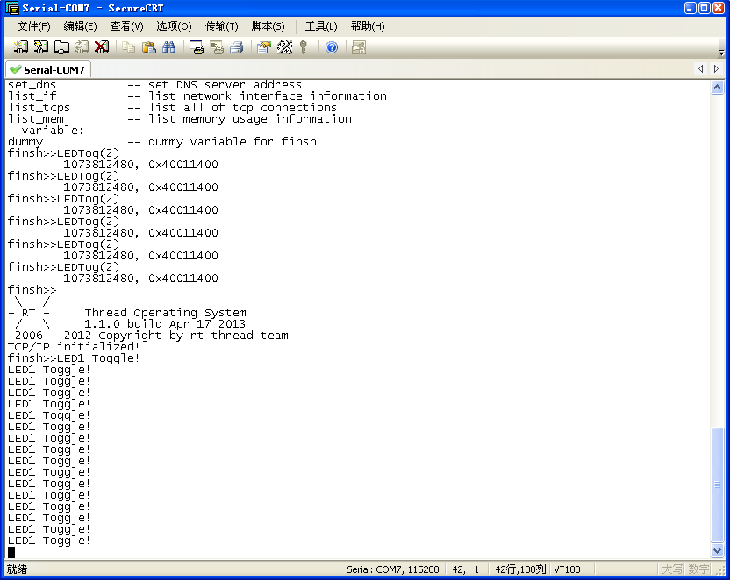

5.实验3.ETH实验
另外，实验使用RTT模板中的application.c，原代码已经包含了以下代码。
/* LwIP Initialization */

#ifdef RT_USING_LWIP
/* initialize eth interface */
rt_hw_stm32_eth_init();
#endif /* RT_USING_LWIP */

#ifdef RT_USING_LWIP
/* initialize lwip stack */
/* register ethernetif device */
eth_system_device_init();

/* initialize lwip system */
lwip_system_init();
rt_kprintf("TCP/IP initialized!\n");
#endif

网络初始化本机IP地址为192.168.1.30,可连接至网络，用其它机器可ping通本机IP地址。
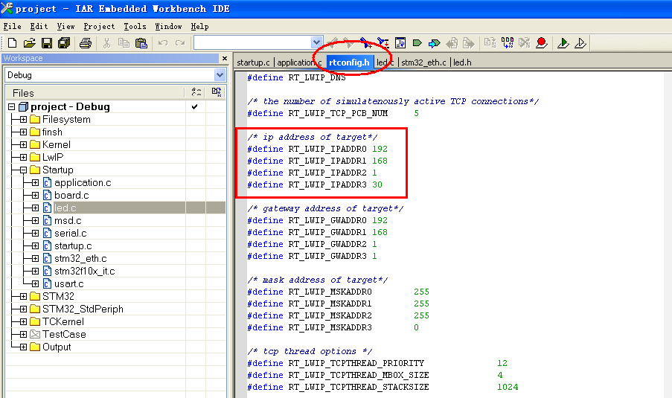

6.实验4 finsh实验
在串口监视窗口中，按tab键，会出现命令窗口
在led.c中

开头加上
#include "rtthread.h"
最后添加代码：
#ifdef RT_USING_FINSH
#include <finsh.h>
FINSH_FUNCTION_EXPORT(LEDTog, startup LED Tog);
FINSH_FUNCTION_EXPORT(LED_Init, startup LED Init);
#endif
通过串口输入命令 LED_Init () 后回车，实现对LED灯的初始化；
通过串口输入命令 LEDTog(3) 后回车 ，实现对 第4个灯闪烁的控制.

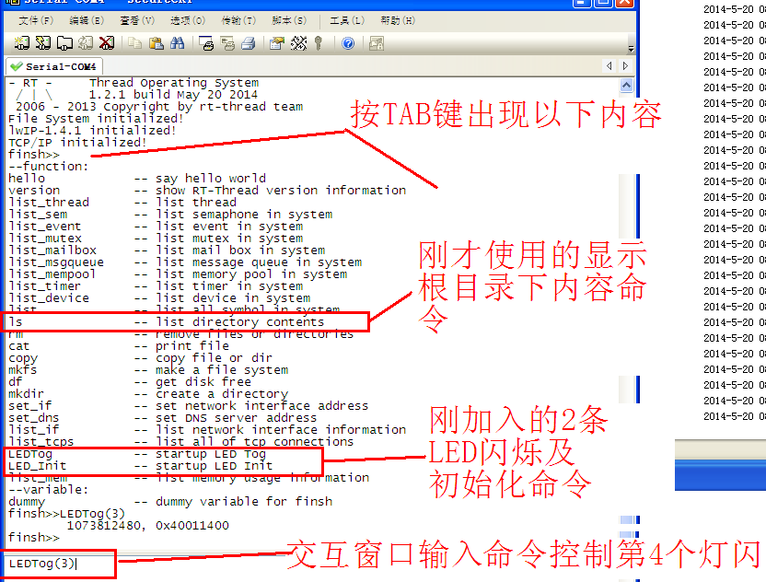

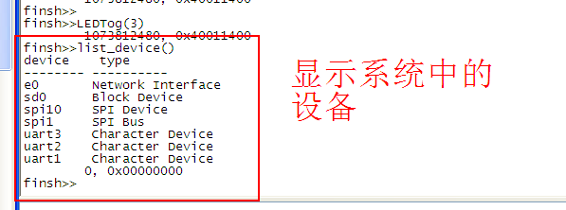

7.作业
1.请将key.c文件加入工程中，并仿造6，编写并开启按键控制灯亮灭的线程
2.在中断中实现此功能

static void rt_thread_entry_key(void* parameter)
{
Key_Def key;
Key_Init();
while (1)
{
/* 按键查询方式 */
key = KEY_Scan();
switch (key)
{
case KEY2:
LEDTog(LED2);
break;
case KEY3:
LEDTog(LED3);
break;
case KEY4:
LEDTog(LED4);
break;
case KEYNULL:
break;
default :
break;

}
rt_thread_delay(30);
}
}

8.RTT的启动过程
stm32f107：
1.从链接脚本（bsp/stm32f107/stm32_rom.ld）中可以看到，程序的入口在Reset_Handler()，该函数位于
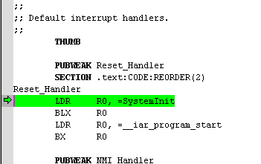
2.bsp/stm32f107/Libraries/CMSIS/DeviceSupport/ST/STM32F10x/start_up/gcc-ride7/startup_stm32f10x_cl.s中，Reset_Handler()最后调用SystemInit()
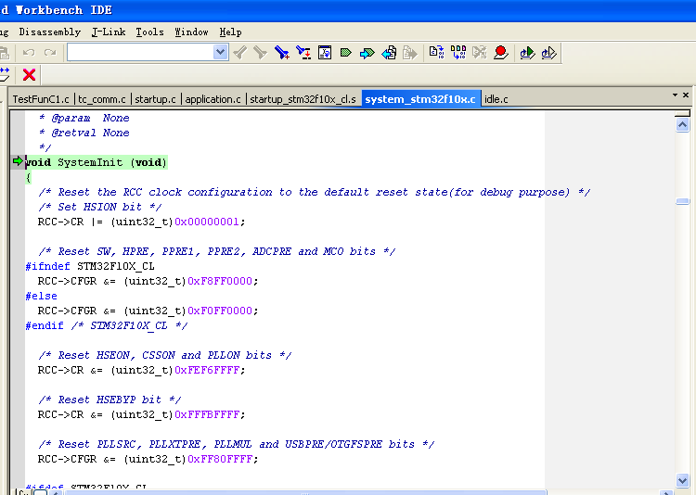

3.然后调用C库中的main，C库中的main最终会调用main()函数。
SystemInit()函数位于bsp/stm32f107/Libraries/CMSIS/DeviceSupport/ST/STM32F10x/system_stm32f10x.c。
main()函数位于bsp/stm32f107/applications/startup.c。
main()函数调用同文件中的rtthread_startup()。
rtthread_startup()进行一些初始化后调用rt_system_scheduler_start()（位于src/sheduler.c）启动调度器。
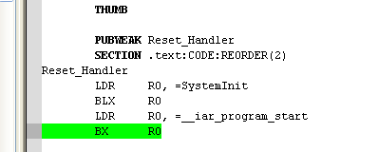

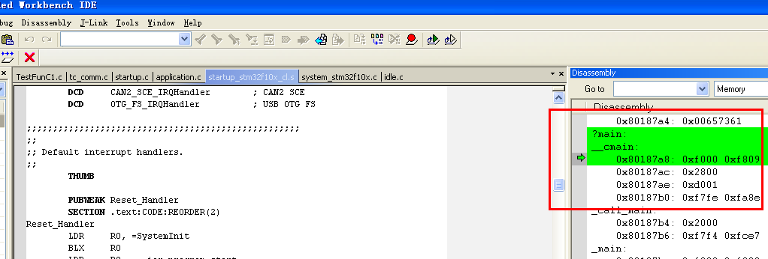

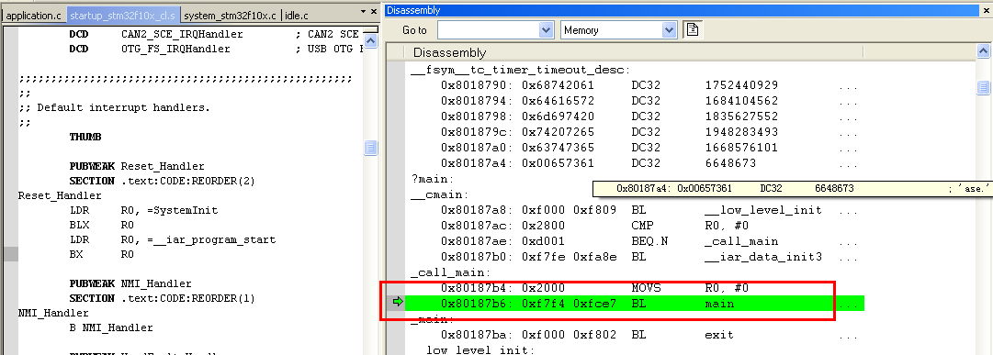

4.在main函数中，先进行关中断，再启动
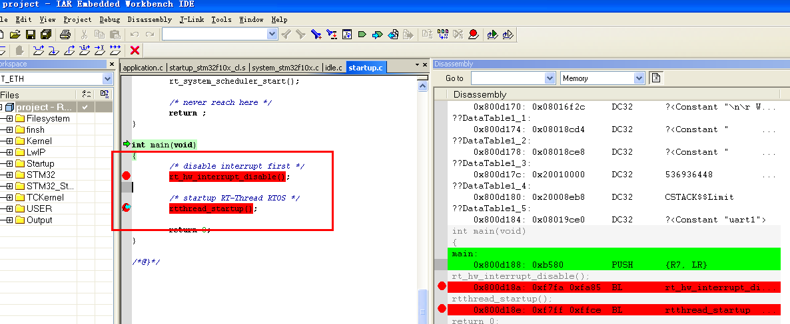

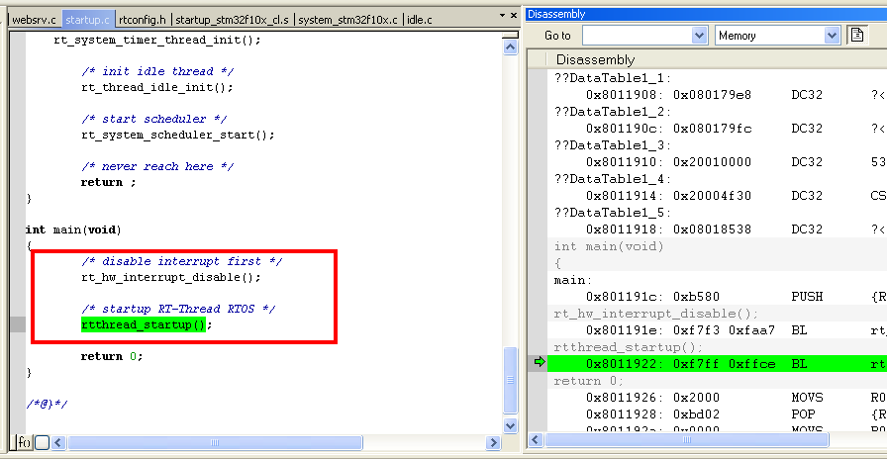

5.在rtthread_startup中，先进行系统初始化工作，再系统开始轮转
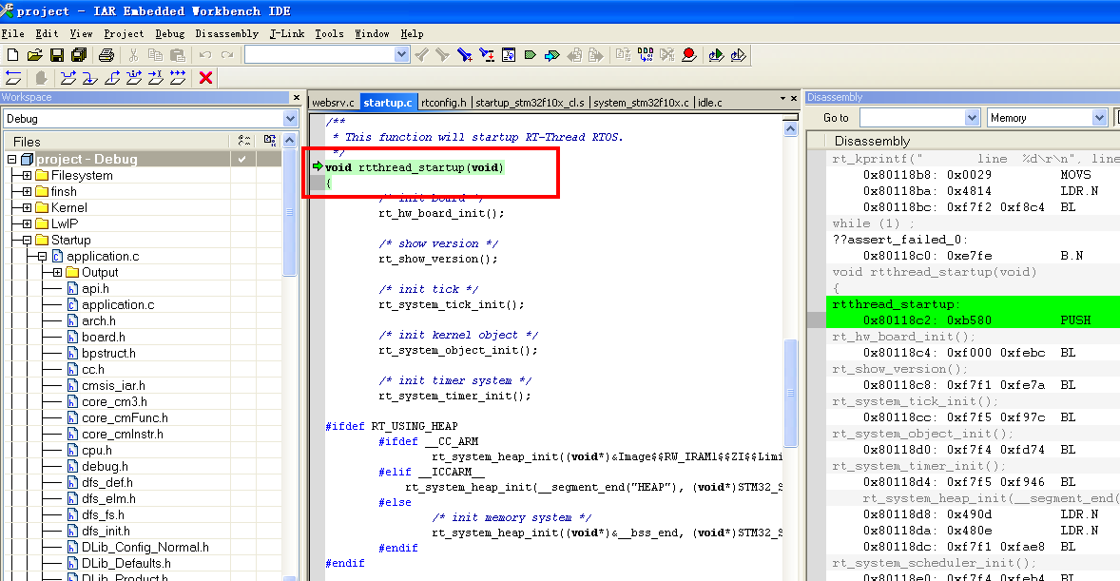

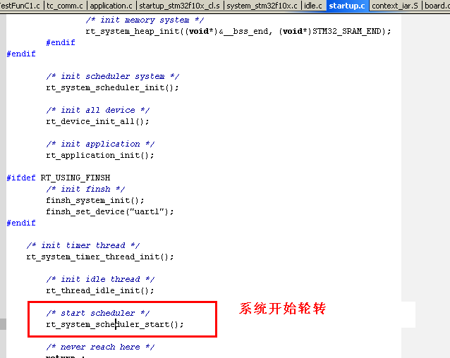

9. 使用Shell finsh

9.1.Finsh组件配置
在例程源代码中，系统配置已经完毕，首先是修改了 rtconfig.h 文件，将使用 Finsh组件的宏打开
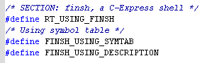

其次将 Finsh 组件的源文件加入到工程中编译
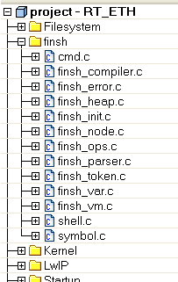

9.2.连接串口
下载程序后，连接好串口1，打开SecureCRT.exe，设置波特率115200，后连接。
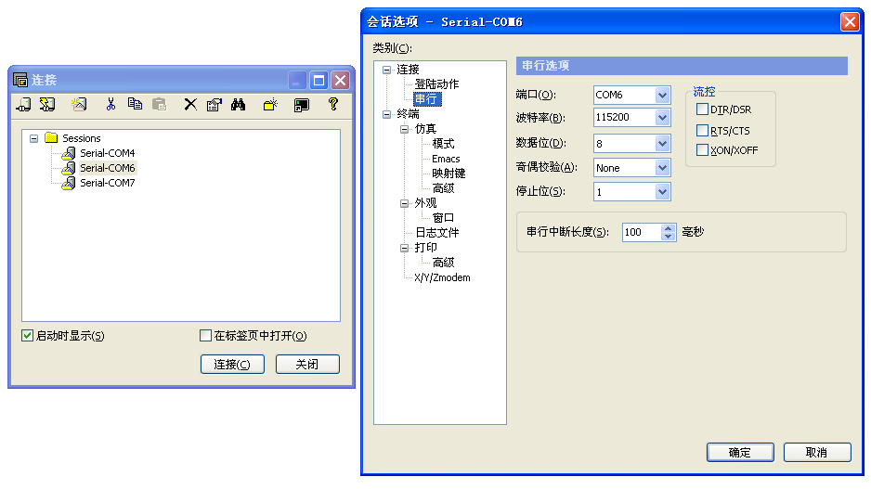

9.3.使用命令
开发板上电后，显示：
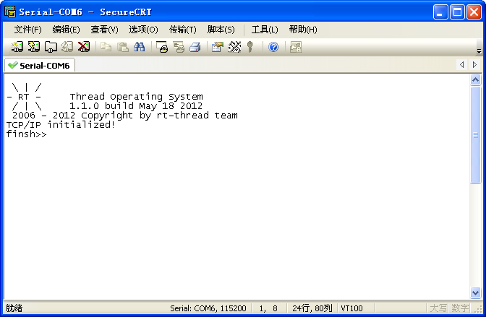
输入list()后回车
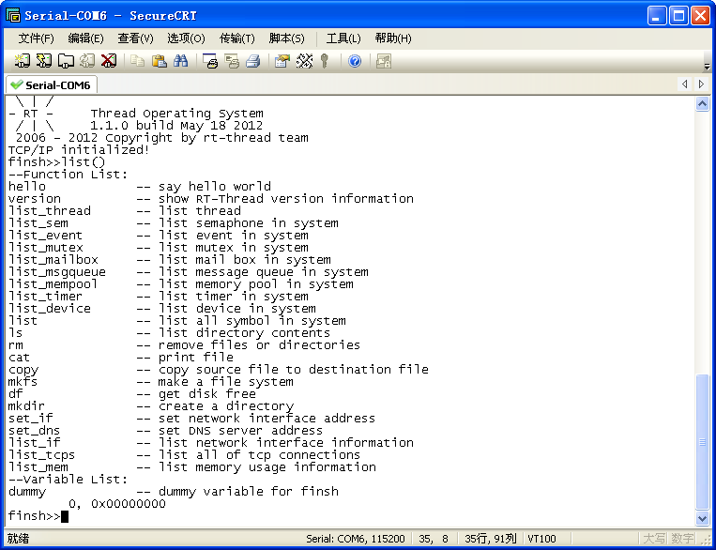

，list()命令的作用就是将系统中支持的所有 shell命令都打印出来，也可以按TAB键。有点类似与其他系统中的 help命令。有了这些命令和描述信息，我们就可以深入内核，查看它们的信息。
当前系统中运行的线程信息。敲入 list_thread()，回车。
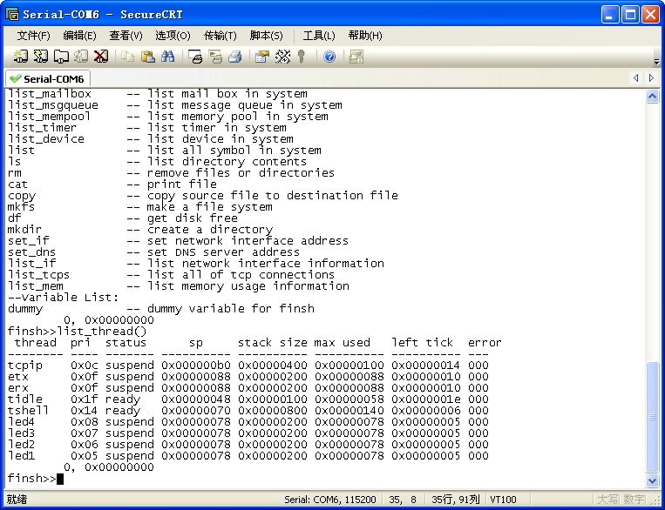
当前系统实际运行时所有线程信息。当前系统中运行着10个线程。
线程的名称，优先级，运行状态，堆栈地址，堆栈大小，最大使用堆栈，剩余运行 tick 时间，错误信息都一览无遗，呵呵，是不是很方便。
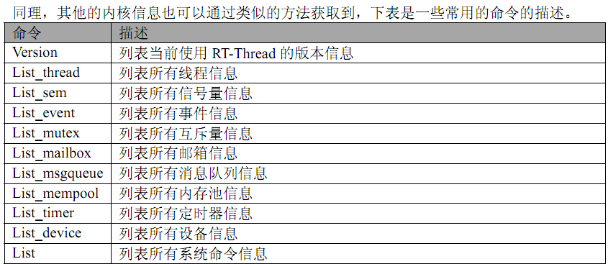
其实，Finsh 的更强大功能还等着你挖掘呢.

9.4.一个最简单的测试用例（不使用TestCase框架）
在application.c中的最后添加如下代码
int testfunc(void)
{
rt_kprintf("hello, rt-thread!\n");
return 0;
}

#include <finsh.h>
FINSH_FUNCTION_EXPORT(testfunc, just a test function);

重新编译工程，启动串口工具
输入命令 list() 或者按Tab键
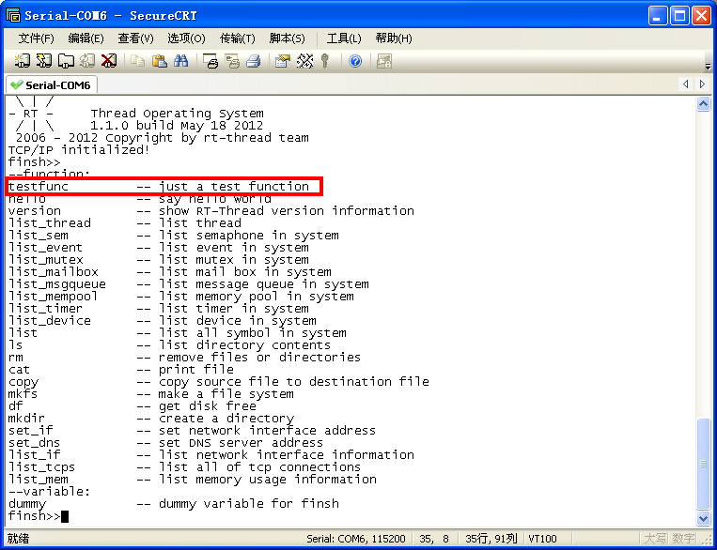

多出一行。
接下来，在finsh上输入 t 然后按下Tab键，finsh会自动地为我们补全testfunc，然后我们手动输入 ()后回车，可以看到如下运行效果：
finsh />testfunc()
hello, rt-thread!
0, 0x00000000
finsh />

注：finsh跟linux下的shell很像，都具有tab键自动补全的功能，但是又有些不同，finsh的命令是C语言风格的，命令即函数调用语句。

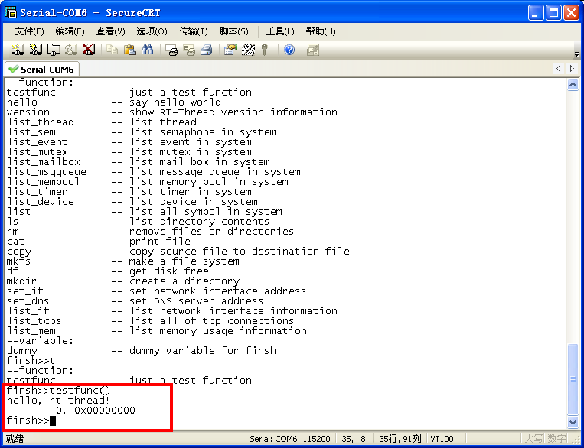

实际上，在正式的项目开发中，测试是非常重要的环节，是程序质量的重要保障。

10.TC框架测试用例
我们可能为此编写大量的测试用例，此时一个一个在finsh中手动的输入函数名来运行测试用例的方式显然后有些原始，这个工作没有任何技术含量，枯燥乏味且令人恼火，那么这种情况下，改怎么办呢？

带参数
例子：
extern void udpclient(const char* url, int port, int count);
void udpclient_t(void)
{
udpclient("192.168.1.51", 12346, 8);
}
#ifdef RT_USING_FINSH
#include <finsh.h>
FINSH_FUNCTION_EXPORT(udpclient, startup udp client);
#endif

调用：udpclient("192.168.1.51", 12346, 8)
别担心，RTT为我们提供了所谓的 测试用例(TestCase, 简称为TC) 框架。TC框架可以帮助我们依次，自动的调用多个测试用例函数。
将添加一个testfunc2函数，跟testfunc函数一起采用TC框架，首先准备两个测试用例代码（为了代码的清晰，我么将测试用例放在独立的c文件中）.

10.1 新建文件
在当前BSP主目录下，创建一个名为testcase的文件夹。
将下面代码保存为 testfunc1.c ，存放到testcase/下。
#include <rtthread.h>

void testfunc1(void)
{
rt_kprintf("hello, rt-thread! this is testfunc1\n");
}

#include <finsh.h>
FINSH_FUNCTION_EXPORT(testfunc1, just a test function);
将下面代码保存为 testfunc2.c 存放到testcase/下。
#include <rtthread.h>

void testfunc2(void)
{
rt_kprintf("hello, rt-thread! this is testfunc2\n");
}

#include <finsh.h>
FINSH_FUNCTION_EXPORT(testfunc2, just a test function);

10.2编写基于TC框架的测试用例

1. 修改rtconfig.h
使能如下两个宏
#define RT_USING_TC
#define RT_USING_FINSH

2.添加TC框架源码以及测试用例源码
因为TC测试框架需要如下这两个文件，
tc_comm.c
tc_comm.h
这两个文件位于RTT源码包examples/kernel/目录下，此目录下出这两个文件以外，还包含其他很多文件，那些文件是RTT官方提供基于TC框架的测试用例，它们用于测试RTT内核的基本功能。
当前RTT的文件放置仍然有些混乱，tc_comm.c和tc_comm.h不应该与测试用例放在一起。我们为其他的组件编写的测试用例放在什么地方呢？
将上面这两个文件复制到当前BSP目录下的testcase目录下。
将下面代码 testcase/SConscript文件
from building import *

src = Glob("*.c")

group = DefineGroup('testcase', src, depend = ['RT_USING_TC'])

Return('group')
修改当前BSP目录下的SConstuct文件，添加如下代码
if GetDepend('RT_USING_TC'):
objs = objs + SConscript(GetCurrentDir() + '/testcase/SConscript', variant_dir='build/tc', duplicate=0)

3. 修改 testfunc1.c 和 testfunc2.c
将 testfunc1.c 修改为：
#include <rtthread.h>
#include "tc_comm.h"

void testfunc1(void)
{
rt_kprintf("hello, rt-thread! this is testfunc1\n");
}

#include <finsh.h>
FINSH_FUNCTION_EXPORT(testfunc1, just a test function);

static void _tc_cleanup()
{
tc_done(TC_STAT_PASSED);
}

int _tc_testfunc1()
{
/* 设置TestCase清理回调函数 */
tc_cleanup(_tc_cleanup);

testfunc1();

/* 返回TestCase运行的最长时间 */
return 100;
}
/* 输出函数命令到finsh shell中 */
FINSH_FUNCTION_EXPORT(_tc_testfunc1, a dynamic thread example);

同样，将 testfunc2.c 修改为：
#include <rtthread.h>
#include "tc_comm.h"

void testfunc2(void)
{
rt_kprintf("hello, rt-thread! this is testfunc2\n");
}

#include <finsh.h>
FINSH_FUNCTION_EXPORT(testfunc2, just a test function);

static void _tc_cleanup()
{
tc_done(TC_STAT_PASSED);
}

int _tc_testfunc2()
{
/* 设置TestCase清理回调函数 */
tc_cleanup(_tc_cleanup);

testfunc2();

/* 返回TestCase运行的最长时间 */
return 100;
}
/* 输出函数命令到finsh shell中 */
FINSH_FUNCTION_EXPORT(_tc_testfunc2, a dynamic thread example);

4. 编译运行
将testcase目录下文件加入工程。
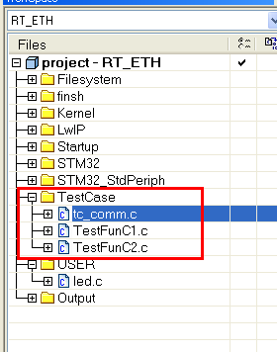
编译，然后启动finsh，按下tab键，可以看到 testfunc1和testfunc2.
除此之外，还多出来三个函数，分别是
- tc_start
- tc_stop
- list_tc
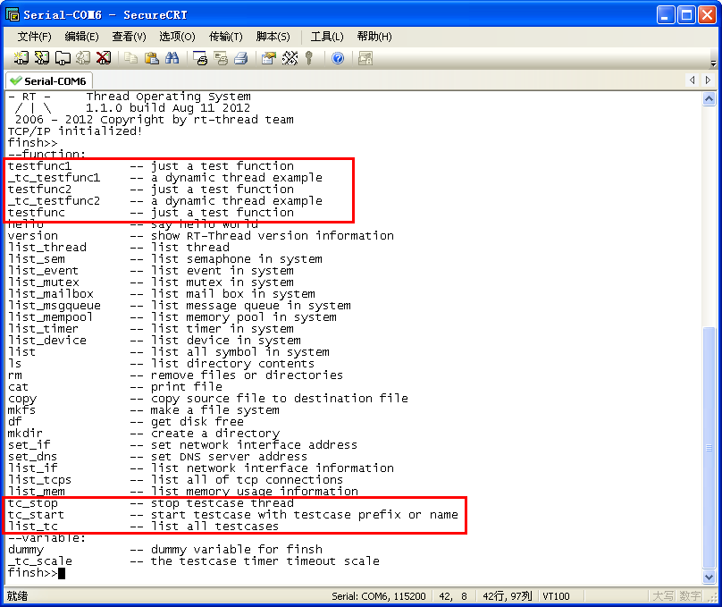
在tc_comm.h中有这三个函数的原型，这三个函数就是TC框架提供给我们的函数，我们只需要执行 tc_start(“test”),TC框架就会自动的依次调用 testfunc1 和 testfunc2函数。效果如下所示。
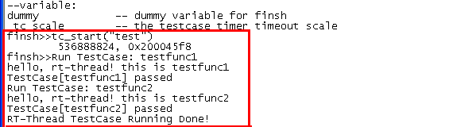
这里简要说明一下 tc_start(“test”)的含义，我们编写两个测试函数的函数名分别为
- testfunc1
- testfunc2
显然这两个函数具有共同的前缀字符串，这里我输入的是“test”, 当然你也可以输入 “testf”, “testfun”等等。
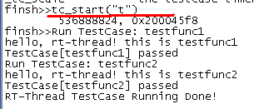

10.3.运行RTT官方自带的TC用例
RTT的官方源码包中已经包含了一些测试用例，它们位于example/目录下。需要注意，只有example/kernel目录下的源码文件是基于TC的测试用例，其他子目录下的文件并不是基于TC框架框架编写的。
修改当前BSP目录下的SConstuct文件，将如下代码
if GetDepend('RT_USING_TC'):
objs = objs + SConscript(GetCurrentDir() + '/testcase/SConscript', variant_dir='build/tc', duplicate=0)

修改为

if GetDepend('RT_USING_TC'):
objs = objs + SConscript((RTT_ROOT + '/example/kernel/SConscript', variant_dir='build/tc/kernel', duplicate=0)
remove组TestCase,添加TCKernel组，将example/kernel目录下的源码文件加入工程后编译运行，启动finsh后，按下TAB键，可以出现很多函数, 这些函数就是输出到Finsh上的测试用例。
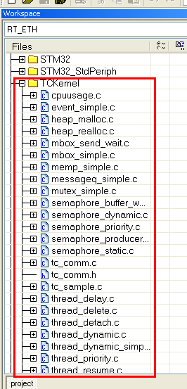
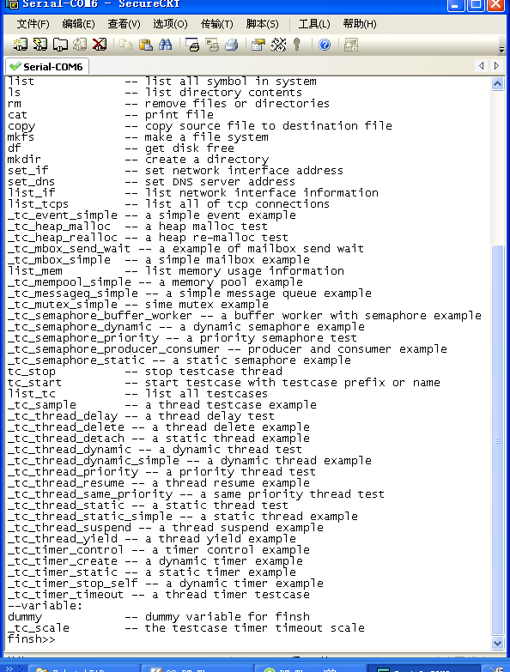
你可以执行
tc_start(“thread”) 对kernel做线程相关的测试
tc_start(“timer”) 对kernel做定时器相关的测试
tc_start(“semahore”) 对kernel做信号量相关的测试
...等等

10.4.TestCase框架原理分析
在example/kernel/下提供了一个tc_sample.c，这个是RTT官方提供的TC测试用例的样本代码。我们将研究此文件来分析TestCase框架。
TC框架所涉及到文件为
examples/kernel/tc_comm.c
examples/kernel/tc_comm.h
examples/kernel/tc_sample.c
其中tc_sample.c源码如下：
#include <rtthread.h>
#include "tc_comm.h"

static rt_thread_t tid = RT_NULL;
static void sample_thread(void* parameter)
{
rt_kprintf("I'm sample!\n");
}
static void sample_thread_cleanup(struct rt_thread *p)
{
tid = RT_NULL;
tc_done(TC_STAT_PASSED);
}

int sample_init()
{
tid = rt_thread_create("t",
sample_thread, RT_NULL,
THREAD_STACK_SIZE, THREAD_PRIORITY, THREAD_TIMESLICE);
if (tid != RT_NULL)
{
rt_thread_startup(tid);
tid->cleanup = sample_thread_cleanup;
}
else
tc_stat(TC_STAT_END | TC_STAT_FAILED);

return 0;
}

#ifdef RT_USING_TC
static void _tc_cleanup()
{
/* lock scheduler */
rt_enter_critical();
/* delete thread */
if (tid != RT_NULL)
{
rt_kprintf("tid1 is bad\n");
tc_stat(TC_STAT_FAILED);
}
/* unlock scheduler */
rt_exit_critical();
}

int _tc_sample()
{
/* set tc cleanup */
tc_cleanup(_tc_cleanup);
sample_init();

return 25;
}
FINSH_FUNCTION_EXPORT(_tc_sample, a thread testcase example);
#else
int rt_application_init()
{
sample_init();

return 0;
}
#endif

